ELLIPSE : méthode du jardinier

On utilise la définition bifocale de l'ellipse:
Dans le plan , une ellipse de foyers F et F' est l'ensemble des points M tels que MF + MF’ = 2a, a étant un réel supérieur à FF'/2.
Dans la suite on utilise un repère orthonormé.
Ouvrir GeoGebra, vous obtenez cette fenêtre :

Pour la suite, les icônes sont numérotées à gauche G1,G2, G3, … , G11

- Créer un curseur en utilisant l’icône G10 et en cliquant dans la fenêtre. Vous avez la fenêtre suivant à compléter :
Mettre le minimum à 0, le maximum à 20.
- Faire de même avec un curseur appelé c, de 0 à 15 et un curseur appelé r, de 0 à 25.
- Dans la ligne de saisie créer le point F de coordonnée (c ; 0) en tapant F=(c,0) puis créer F’:(-c , 0).
- En utilisant l’icône G6, créer un cercle défini par son centre et son rayon.
Commencer par cliquer sur le petit triangle situé en bas à droite de l’icône pour afficher les options possibles et choisir la seconde possibilité.
Cliquer alors sur F, la fenêtre demandant le rayon s’ouvre, compléter par r.
- Faire de même avec un cercle de centre F’ et de rayon r’ tel que r’+ r = 2a.
- Créer les points d’intersection des deux cercles en utilisant l’icône G2, option 2, intersection de deux objets, cliquer sur un cercle puis sur l’autre.
- Avec un clic droit sur M, ouvrir la fenêtre
Renommer M le point A puis renommer M’ le point B, assurez-vous que l’ordonnée de M est positive.
Centrer la figure en gardant la touche Ctrl et en cliquant dans la fenêtre et en déplaçant la souris.
- Avec un clic droit sur M, choisir l’option Trace activée, faites de même avec M’.
- Cliquer sur l’icône G1 et donner la valeur 10 à a, 6 à c et faites varier r. Vous devez alors obtenir une ellipse.
- Dans la ligne de saisie taper b=sqrt(a^2-c^2).
- Dans la ligne de saisie taper x^2/a^2+y^2/b^2=1.
Vous devez obtenir l’ellipse qui complète l’ensemble des points obtenus la trace des points M et M’.

Vous devez obtenir cette figure :
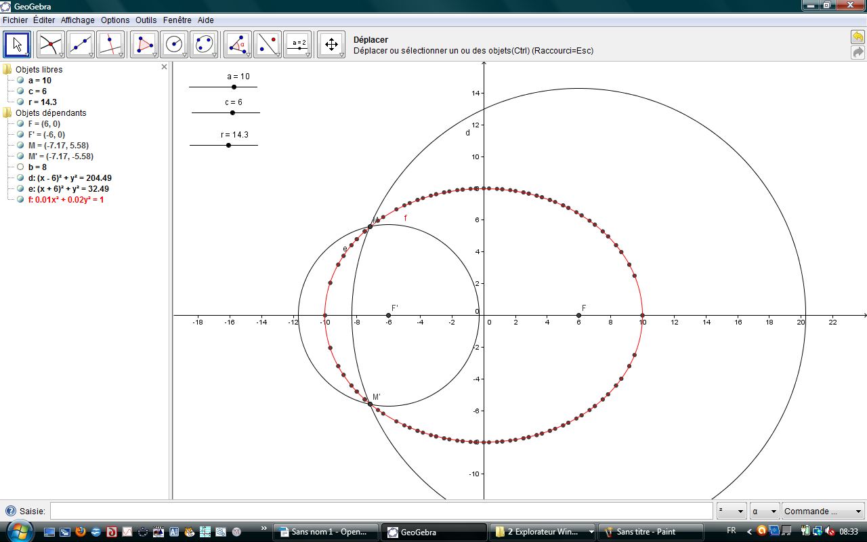
Nota : Pour d'autres constructions de l'ellipse avec GeoGebra, voir la page :
http://www.mathcurve.com/courbes2d/ellipse/ellipse.shtml

